**Met deze opdracht kun je oefenen om te kopiëren, knippen en plakken in Word.**

In Word kun je "knippen"  , "kopiëren"  en "plakken" 

Maak de onderstaande opdracht door deze opties te gebruiken.

* Knip de woorden die tussen haakjes staan (…....) en plak deze op de juiste plaats in de zin.
* Als je het moeilijk vindt, of nog meer wilt oefenen mag je de extra opdracht doen. Deze staat op de volgende bladzijde.

Succes!

1. Een is als je een werkstuk voor school moet maken. (computer) (handig)

2. In Word kun je maar ook een toevoegen. (afbeelding) (typen)

3. Op zit ik niet vaak achter de (computer) (school)

4. In de eet ik vaak een stuk (fruit) (pauze)

5. gebruik ik vaak om op te zoeken (informatie) (internet)

6. In de vallen de van de bomen (bladeren) (herfst)

7. Het is de belangrijkste van de dag (maaltijd) (ontbijt)

8. Als het ga ik met de naar gym (regent) (bus)

9. Tijdens het gebruik ik een en vork (eten) (mes)

10. Als het is gaan we eten (donderdag) (tosti’s)

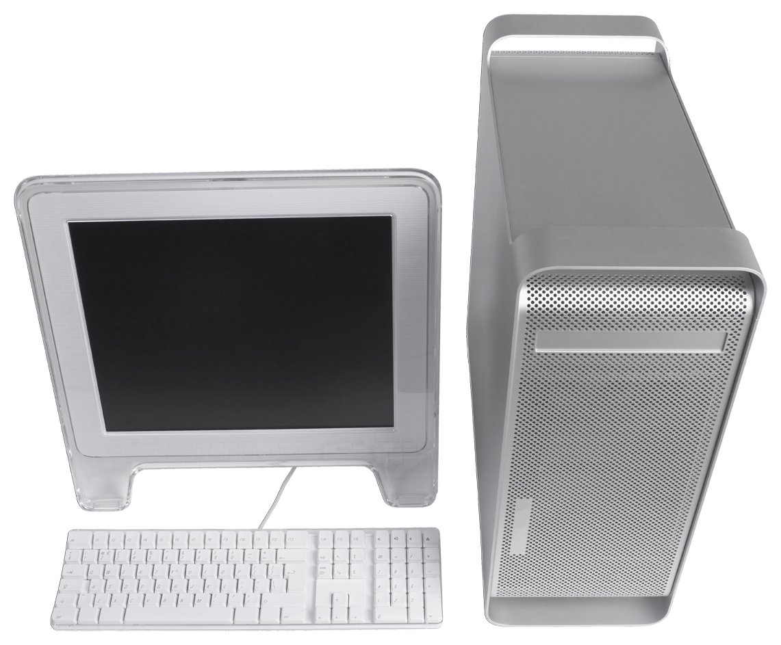

**Extra opdracht**

* Knip weer de woorden die tussen haakjes staan (…....) en plak deze op de juiste plaats in de zin.

1. Mijn moeder haar iedere dag (haren) (kamt)

2. Als het is ga ik naar mijn opa in (Breda) (weekend)

3. Toen ik was zat ik op (zwemles) (klein)

4. Mijn broertje heeft een gekregen van zijn (juf) (sticker)

5. Het is om met een te schrijven (potlood) (handig)

6. Op een kun je van alles (bewaren) (USB-stick)

7. Als ik op ga neem ik mijn mee (huisdier) (vakantie)

8. komt mijn tante op (bezoek) (vanavond)

9. De komt elke dag een te laat (trein) (kwartier)

10. Deze was voor mij om te maken (makkelijk) (opdracht)

